Pressemitteilung

ulrich medical erweitert Portfolio steril verpackter Implantate

Zentrale Wirbelsäulensysteme des Ulmer Medizintechnikherstellers uCentum und uBase ab sofort auch steril verpackt verfügbar.

Ulm, Februar 2021. Um im klinischen Anwendungsbereich den Anforderungen zur besseren Nachverfolgbarkeit von Medizinprodukten im Zuge der neuen Europäischen Medizinprodukteverordnung (MDR, Medical Device Regulation) nachzukommen, verpackt der Ulmer Medizintechnikhersteller ulrich medical bereits einen großen Teil seiner verfügbaren Produkte im Bereich Wirbelsäulensysteme steril. Die Systeme uCentum und uBase können nun auch steril verpackt geliefert werden.

ulrich medical gehörte zu den ersten deutschen Medizintechnikunternehmen, die sich im Januar 2020 im Rahmen der Umstellung auf die neue, verpflichtende Medizinprodukte Verordnung MDR (Medical Device Regulation) erfolgreich auditieren ließen. Die neue Verordnung geht unter anderem mit einem deutlich erhöhten Dokumentationsaufwand und strengeren Prüfkriterien im Vergleich zur alten EU-Verordnung sowie der Verpflichtung zur Durchführung klinischer Studien einher. Das Unternehmen hat bereits Ende 2020 erfolgreich seine wichtigen Produkte uCentum für die dorsale Stabilisierung der thorakalen bis lumbosakralen Wirbelsäule sowie uBase, das zur Stabilisierung von Sakrum und Ilium in Verbindung mit uCentum eingesetzt wird, steril verpackt auf den Markt gebracht. Damit einhergehend wurde eine validierte und zertifizierte Plattform für die elektronischen Produktinformationsmaterialien des Unternehmens veröffentlicht. Auf der integrierten Patientenseite, die ebenfalls von der MDR gefordert wird, können sich Patienten, die ein Produkt von ulrich medical implantiert bekommen haben, über dieses informieren. Die Seite ist über www.ulrichmedical.com/myimplant erreichbar.

Bessere Nachverfolgbarkeit, optimierter Workflow
Darunter fällt auch die stringentere Nachverfolgbarkeit von Implantaten. Infolgedessen wird die lückenlose Dokumentation für Anwendende, wie Ärzte/innen, OP-Personal, vor allem aber auch das Steri-Personal und die Leitenden der zentralen Versorgungsabteilungen für Sterilgüter immer wichtiger. Mit der Konsequenz, dass viele Kliniken die in der MDR und auch der MPBetreibV (Medizinprodukte-Betreiberverordnung) geforderten Dokumentationsrichtlinien nur noch mit Medizinprodukteherstellern umsetzen, die sterile Medizinprodukte anbieten können.

Den klinikinternen Workflow erleichtern sterile Implantate besonders, weil sie durch individuelle Patientenetiketten in der jeweiligen Verpackung schon ab Hersteller eindeutig zugewiesen sind. ulrich medical wird diesem Bedürfnis im Umfeld seiner klinischen Zielgruppen gerecht, indem schon jetzt ein großer Teil der verfügbaren Wirbelsäulensysteme auf eine Verpackung in steriler Form umgestellt wurden. In der Folge soll dieser Anteil komplettiert werden.

Textumfang: 2.872 Zeichen (inkl. Leerzeichen)

Über ulrich medical
ulrich medical entwickelt, produziert und vertreibt zukunftsweisende Medizintechnik, die einen wesentlichen Beitrag zu Gesundheit und Lebensqualität leistet. Seit der Gründung des Ulmer Familienunternehmens 1912 vertrauen Mediziner und Anwender weltweit auf die Expertise des unabhängigen Unternehmens. Der namhafte Spezialist für Wirbelsäulensysteme und Kontrastmittelinjektoren setzt auf Qualität „Made in Germany“ und ist damit eines der wenigen Unternehmen der Branche, das seine Produkte konsequent in Deutschland entwickelt und herstellt. Die vorwiegend aus Titan gefertigten Implantate für Wirbelsäulensysteme kommen bei Verletzungen und Erkrankungen der gesamten Wirbelsäule zum Einsatz und sind international etabliert. Auf dem Gebiet der Kontrastmittelinjektoren für CT und MRT bietet ulrich medical speziell entwickelte Anwenderlösungen, die Radiologen bei der modernen bildgebenden Diagnostik unterstützen. Die bedienerfreundliche Handhabung, hervorragende Qualität und nachgewiesene hygienische Sicherheit der Kontrastmittelinjektoren machen sie im Praxisalltag unverzichtbar und waren mit ausschlaggebend für die begehrte Zulassung im weltgrößten Medizintechnikmarkt USA. ulrich medical ist einer der ersten Medizintechnikhersteller in Deutschland, der bereits erfolgreich MDR-auditiert wurde. Darüber hinaus zeichnete das F.A.Z.-Institut ulrich medical als einen der „Innovationsführer Deutschlands 2020“ aus.

Bild: ulrich medical

-1-
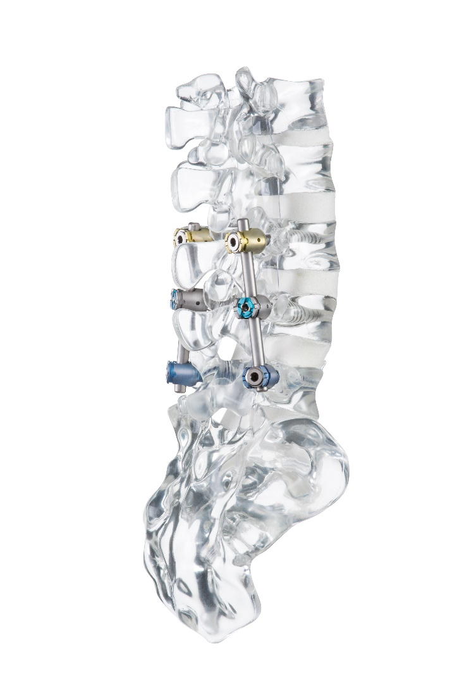
Stab-Schraubensystem uCentum: Nun auch steril verpackt verfügbar.

Unternehmensdaten:
Name: ulrich GmbH & Co. KG
Handelsmarke: ulrich medical
Gesellschaftsform: GmbH & Co. KG; unabhängiges Familienunternehmen seit 1912
Branche: Medizintechnik
Produktpalette: Kontrastmittelinjektoren, Wirbelsäulensysteme, Blutsperregeräte
Gründung: 1912 durch Heinrich C. Ulrich
Geschäftsführender Gesellschafter: Christoph Ulrich
Geschäftsführer: Klaus Kiesel
Mitarbeiter: ca. 450
Vertrieb: weltweit

Ansprechpartner:
ulrich medical
Buchbrunnenweg 12, 89081 Ulm
Isabelle Korger
Tel.: +49 (0) 731 9654-103
E-Mail: i.korger@ulrichmedical.com

Kontakt Presse/Medien:
Ruess International GmbH – Member of Ruess Group
Dr. Eva Strohschneider
Lindenspürstraße 22
70176 Stuttgart
Tel.: +49 (0) 711/ 16446-43
www.ruess-group.com
E-Mail: eva.strohschneider@ruess-group.com

Ulm, 26.02.2020

